1인가구의비율증가추세(통계) 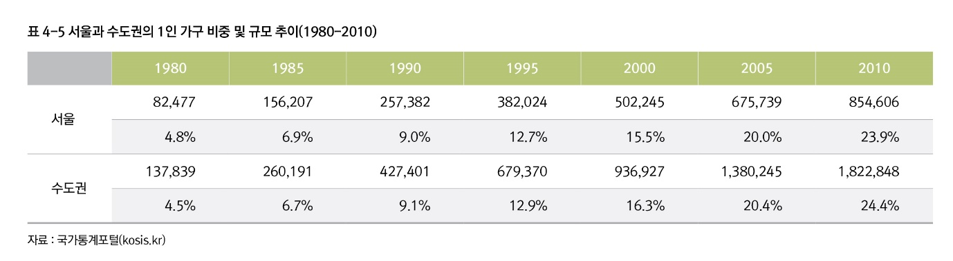

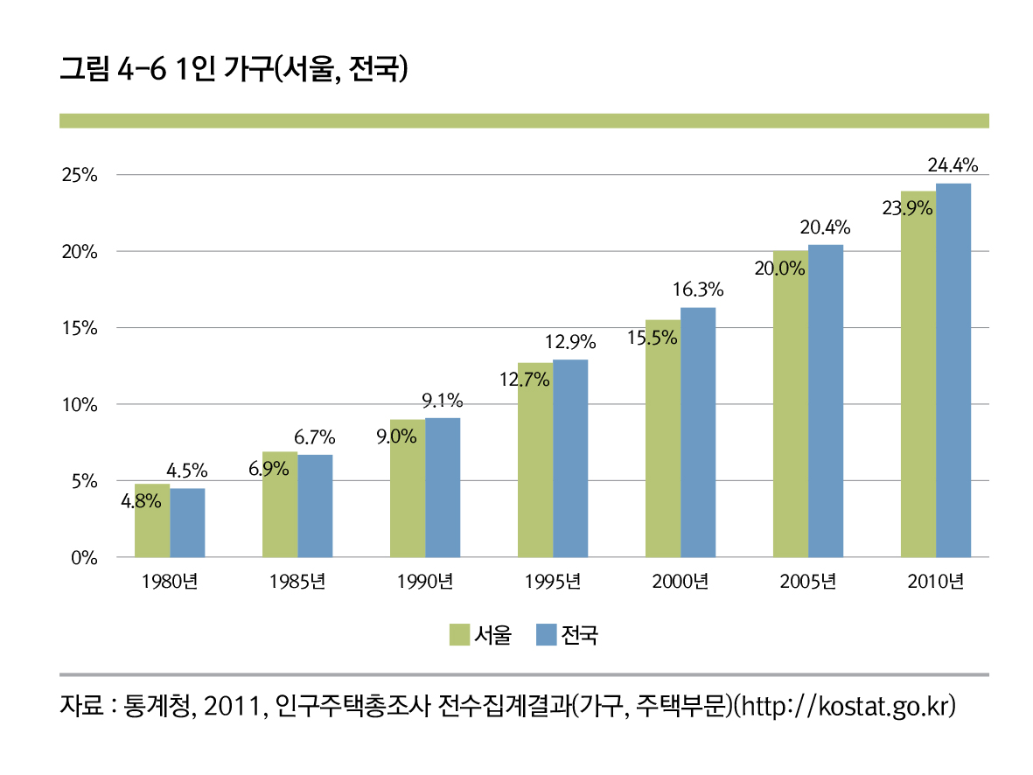

그래프출처:<http://data.si.re.kr/node/129>

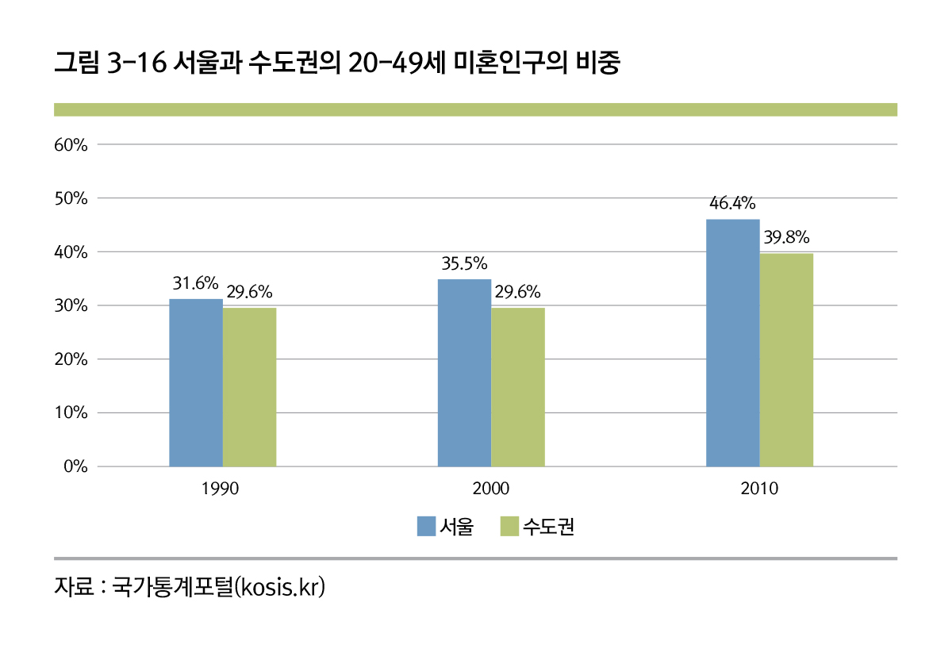

그래프 출처: <http://data.si.re.kr/node/125>

취향이 뚜렷한 사람들

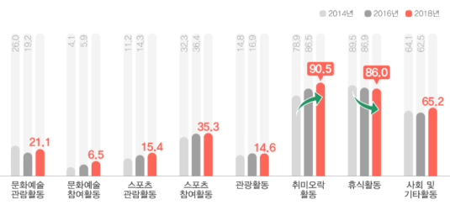

여가활동의 증가추이(취미, 오락활동의 증가>캐릭터수요증가?)

출처: <https://www.mcst.go.kr/kor/s_notice/press/pressView.jsp?pMenuCD=0302000000&pSeq=17085>

1. **기존제품과의 분석**

소개팅 어플(실제 사람을 만남, 사람이라 원하는대로 상황이 흘러가지 않음)

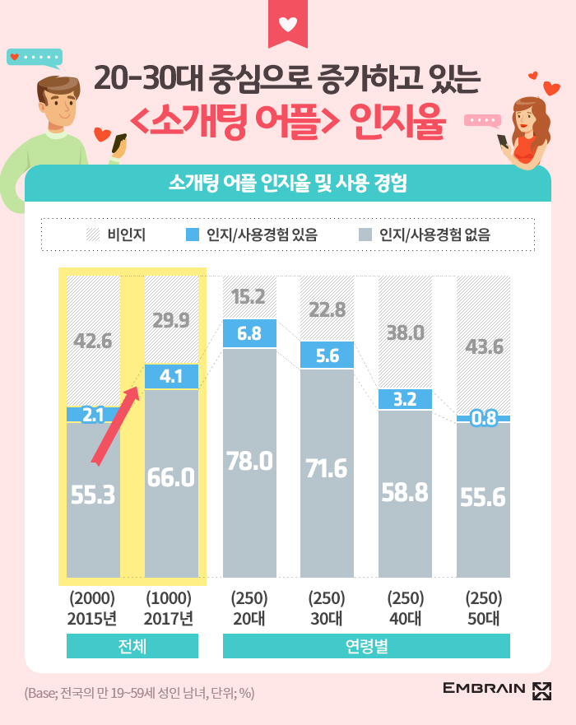

소개팅앱의 인지율은상승 but

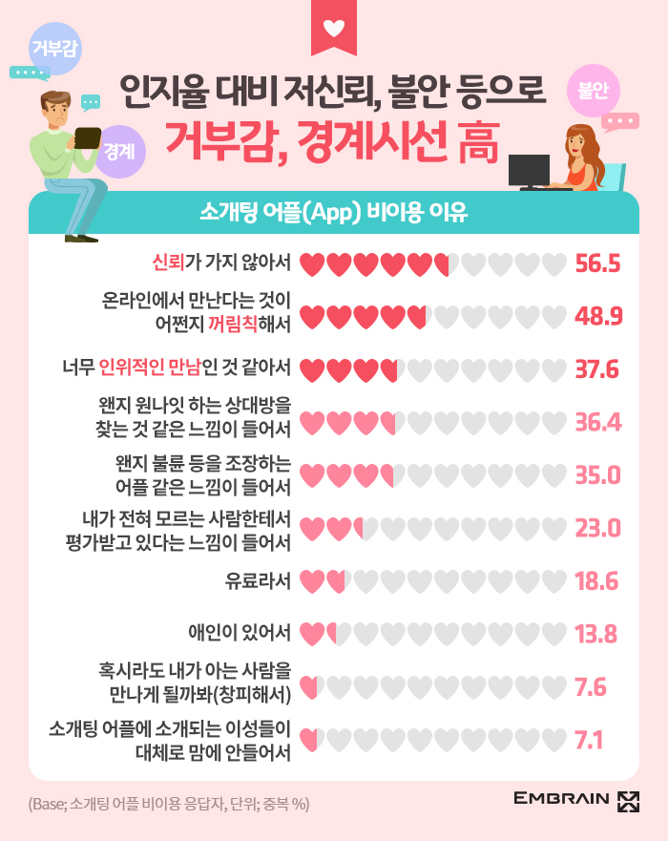

신뢰가 안된다는 의견또한 많음

출처: <https://www.trendmonitor.co.kr/tmweb/trend/allTrend/detail.do?bIdx=1614&code=0401&trendType=CKOREA>

기존에 있는 제품과의 비교

실제로 현재 VR장치를 이용하여 여자친구와 대화하는 듯한 게임이 존재하며 평가가 대체로 긍정적이다. 그리고 현재 개발을 하려고 하는 제품의 경우 AR기술을 응용하기 때문에 기존의 VR보다 더 실감나는 체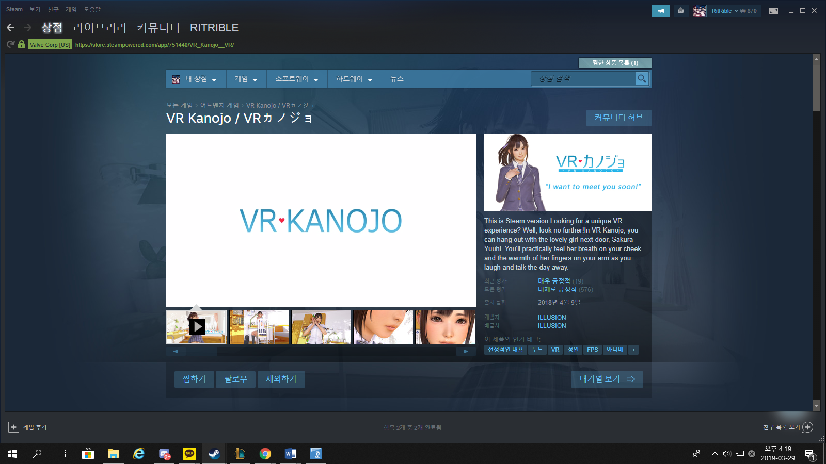험이 가능할 것이다.

**추가적인 기술 및 기능**

개인의 선호에 따른 컨셉 추가, 변경// 여자, 남자, 어른, 아이, 애완동물, 케릭터

>개인의 선호에 따른 캐릭터(컨셉)를 추가 다운로드 컨텐츠(DLC)로 활용하여 지속적인 수익창출 가능

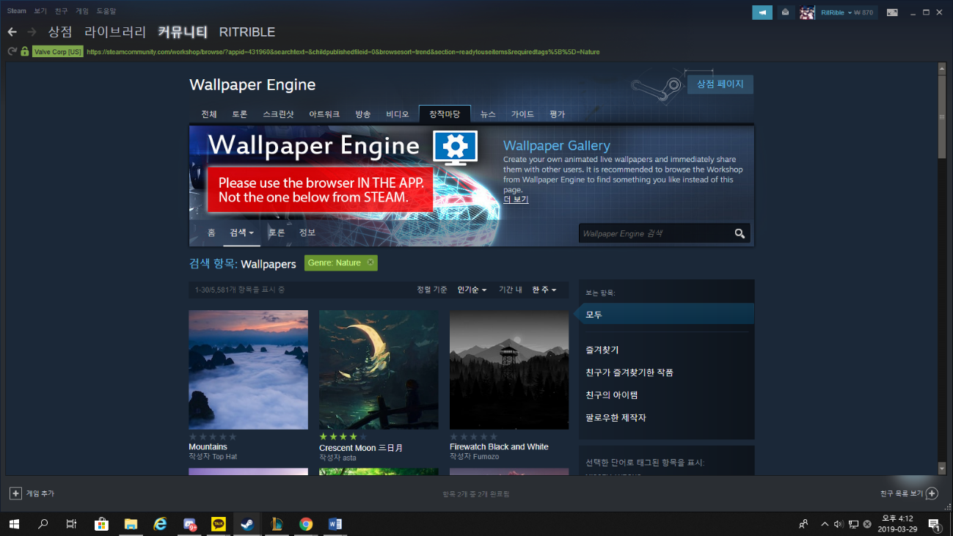크로스플렛폼(장치의 다양화 및 공유)// 구글의 게임크라우드화

Steam의 유저들끼리 자신의 창작배경을 공유할 수 있는 wallpaper engine창작마당과 같이 유저들끼리 자신의 스킨을 공유할 수 있는 플랫폼 활성화가능

**구체적인 기술**

AR(증강현실)-기존의 가상 현실은 가상의 공간과 사물만을 대상으로 하고 있었다. 증강현실은 현실 세계의 기반위에 가상의 사물을 합성하여 현실 세계만으로는 얻기 어려운,또는 마켓팅의 목적으로 전달 하는 부가적인 정보들을 보강해 제공할 수 있다.

빅데이터- 기존 [데이터베이스](https://ko.wikipedia.org/wiki/%EB%8D%B0%EC%9D%B4%ED%84%B0%EB%B2%A0%EC%9D%B4%EC%8A%A4) 관리도구의 능력을 넘어서는 대량(수십 [테라바이트](https://ko.wikipedia.org/wiki/%ED%85%8C%EB%9D%BC%EB%B0%94%EC%9D%B4%ED%8A%B8))의 정형 또는 심지어 데이터베이스 형태가 아닌 비정형의 데이터 집합조차 포함한[[1]](https://ko.wikipedia.org/wiki/%EB%B9%85_%EB%8D%B0%EC%9D%B4%ED%84%B0#cite_note-Mckinsey-1) 데이터로부터 가치를 추출하고 결과를 분석하는 기술[2]이다.

위키백과의 편집 현황의 시각화 자료(IBM 작성). 수 [테라바이트](https://ko.wikipedia.org/wiki/%ED%85%8C%EB%9D%BC%EB%B0%94%EC%9D%B4%ED%8A%B8)의 용량을 지닌 위키백과의 텍스트 및 이미지 자료는 빅 데이터의 고전적 사례에 속한다.

다양한 종류의 대규모 데이터에 대한 생성, 수집, 분석, 표현을 그 특징으로 하는 빅 데이터 기술의 발전은 다변화된 현대 사회를 더욱 정확하게 예측하여 효율적으로 작동케 하고 개인화된 현대 사회 구성원 마다 맞춤형 정보를 제공, 관리, 분석 가능케 하며 과거에는 불가능했던 기술을 실현시키기도 한다.

이같이 빅 데이터는 정치, 사회, 경제, 문화, 과학 기술 등 전 영역에 걸쳐서 사회와 인류에게 가치있는 정보를 제공할 수 있는 가능성을 제시하며 그 중요성이 부각되고 있다.

출처- <https://ko.wikipedia.org/wiki/%EB%B9%85_%EB%8D%B0%EC%9D%B4%ED%84%B0>

참고하면 좋아보이는 영상

<https://www.youtube.com/watch?time_continue=132&v=tUcNVFVg4Zw->마이크로소프트 홀로렌즈

<https://www.youtube.com/watch?time_continue=76&v=HvYj3_VmW6I->실제로 사람이 홀로그램으로 나오는 영상(55초경)

<https://www.youtube.com/watch?time_continue=75&v=4p0BDw4VHNo->실제 착용 화면(1분경)